不等式的基本性质
各位老师，你们好：
我今天说课的内容是职中教材人教版基础模块上册第二章第二节不等式的基本性质
- 分析教材（说教材）
（一）教材地位和作用：
不等式的基本性质是职中数学的主要内容之一，在职中数学中占着重要地位。它是刻画现实世界中量与量之间关系的有效数学模型，在现实生活中有着广泛的应用，有着重要的实际意义。同时，不等式的基本性质也为学生以后顺利学习解一元一次不等式和解一元一次不等式组的有关内容，起到重要的奠基作用。
（二）学习目标
1掌握不等式的三条基本性质以及推论，能够运用不等式的基本性质将不等式变形解决简单的问题。
2进一步掌握作差比较法比较实数的大小。
3通过教学，培养学生合作交流的意识和大胆猜想、乐于探究的良好思维品质。
（三）教学重点难点
不等式的三条基本性质及其应用是重点，
不等式基本性质3的探索与运用是难点
二、学情分析(说学法)
我们常说：“现代的文盲不是不识字的人，而是没有掌握学习方法的人”，因而在教学中要特别重视学法的指导。我们大家现在所教的学生是职中学生，底子薄，学习积极性不高。所以我们必须从现实生活入手，首先来提高学生的学习兴趣；其次要一步一个脚印，通过师生互动、通过小组研究来降低学习难度，最后达到学习要求。
三、教法分析（说教法）
本节课主要采用讲练结合与分组探究的教学方法。坚持“以学生为主体，以教师为主导”的原则，根据学生的心理发展规律，通过引导回顾玩跷跷板的经验，师生共同探究天平两侧物体质量的大小，引导学生感性地认识不等式的三条基本性质，并运用分析法、综合法、作差比较法来证明，通过题组训练，使学生逐步掌握不等式的基本性质，为后面学习一元一次不等式和解一元一次不等式组打下理论基础。
四、教学程序和设想（说教学程序）
（一）展示课件创设情景，引入新课<用时8分钟左右>
因为数学来源于生活，所以我以学生的实际生活背景为素材创设情景，易于被学生接受、感知。有助于调动学生的学习积极性。所以我创设了天平情境问题（如图1），让学生观察课件，说出物体a和c哪个质量更大一些，由此判断：如果a＞b，b＞c，那么a和c的大小关系如何？这是感性认识。
接下来运用分析法从理论上证明了性质1的正确性，也就是证明了不等式的传递性，即如果 a＞b，b＞c，则 a＞c．在证明这一点上不能拖泥带水，主要由老师为主，学生为辅的方式来进行，这是由我们职中学生底子薄的现状来决定的。根据教育部最新颁布的《中等职业学校数学教学大纲》中对不等式的基本性质的要求是理解，也说明了这一点。（也就是只懂得知识的概念和规律（定义、定理、法则等）以及与其他相关知识的联系。）后面的不等式其它性质及其推论的证明都是这样处理的
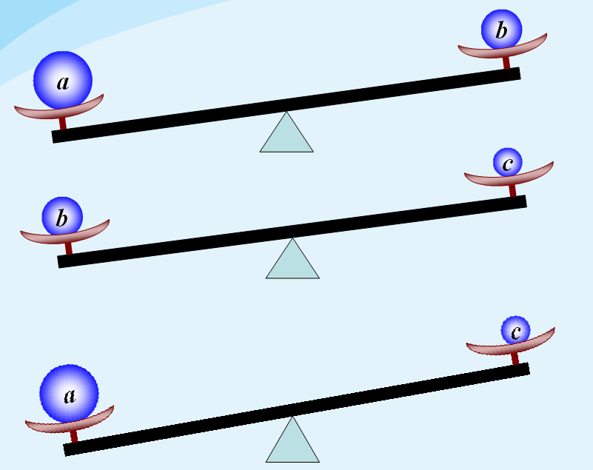
图1
（二）创设情景说明性质2<用时10分钟左右>
为了说明性质2，我设置了这样的情景（如图2），然后提出问题: 如果 a＞b，那么 a＋c与b＋c．大小关系如何：
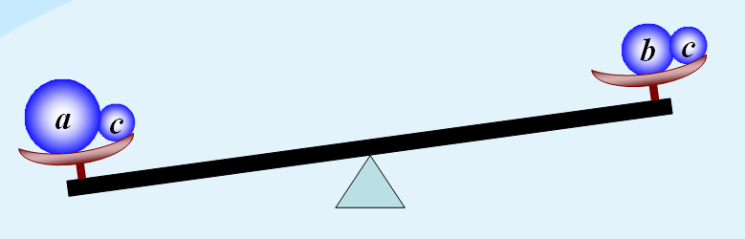
图2
很明显，学生能够得答案，即：如果 a＞b，则 a＋c＞b＋c 。同上面一样，我和学生运用了做差比较法对该性质从理论上做了证明。然后让学生联想思考：如果把c换成–c是否也成立呢。给学生的回答应该是肯定的。同理运用作差比较法来证明，只不过是说说而已。这样就得到了不等式的性质2，即加法法则：不等式的两边都加上(或减去)同一个数，不等号的方向不变。
接下来为了说明性质2的推论，我设置了这样一个问题，如果 a＋b＞c，那么 a＞c－b吗？我想很多同学回答是肯定的，因为这就是初中所说的移项嘛，这个问题对大部分同学相对简单，由此可以大大提高他们的学习积极性。然后我运用综合法和性质2对推论1即：如果 a＋b＞c，那么 a＞c－b 做了证明
理论要和实践相结合，接着我采用学生口答，我点评的方式出了五道题，以此对不等式的性质及其推论进行练习巩固。
（三）小组合作探究性质3<用时12分钟左右>
这时我把学生分成4人一组的形式，然后提出问题：把不等式5＞2的两边同时乘以任意一个不为0的数，观察不等号的方向是否变化？多试几次，你能发现什么规律吗？
学生猜想结果后，在小组内交流、讨论，我巡回指导。把猜想作为教学的出发点，启发学生积极思维，探索规律，有助于提高学生学习兴趣，活跃课堂气氛。
接着运用作差比较法在理论上证明了性质3，即：如果 a＞b，c＞0，那么 a c＞b c；如果 a＞b，c＜0，那么 a c＜b c 。即得到了不等式的乘法法则：如果不等式两边都乘同一个正数，则不等号的方向不变；如果都乘同一个负数，则不等号的方向改变．
然后用练习2和练习3来进行巩固所学知识，练习2由学生思考后回答；练习3同桌之间讨论、回答。因为性质3学生容易出错，用练习及时巩固，通过相互评价学习效果，及时发现问题、解决知识盲点．
（四）小结收尾总结要点<用时5分钟左右>
最后回顾、总结、矫正、提高，帮助学生形成本节课的知识网络，特别要总结强调性质3的第二点：给不等式两边同时乘以一个负数时，不等号的的方向必须改变。这也是学生最容易犯的地方，这也是为何性质３是本节课难点的所在
（五）作业布置以此巩固所学知识<用时1分钟左右>
本着“面向全体学生，并发展他们的个性和特长，促进每一个学生的发展。”的原则，我制定了有面向全体学生的课本习题，同时布置了一个课外阅读任务，供学有余力的学生完成。即布置了必做作业教材37页4、5题和选做作业教材35页知识延伸的阅读
另外 剩余4分钟时间做为答疑解惑时间

